**Тема уроку. Значення води і водних розчинів у природі та житті людини. Кислотні дощі.**

**Вивчення теми допоможе вам:**

* оцінити роль води в життєдіяльності організмів;
* обґрунтовувати значення розчинів у природі та житті людини;
* сформувати уявлення про кислотні дощі

Вода — найпоширеніша на планеті рідина й речовина, яка вкриває більшу частину її поверхні, створюючи одну із трьох «сфер» Землі – **гідросферу.**

**Вода** — джерело життя на Землі. Вона використовується як сировина у промисловості, джерело енергії, вона є чинником, що визначає погоду, клімат нашої планети.



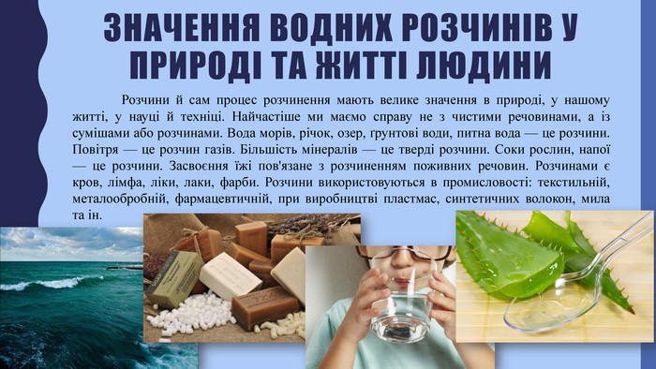

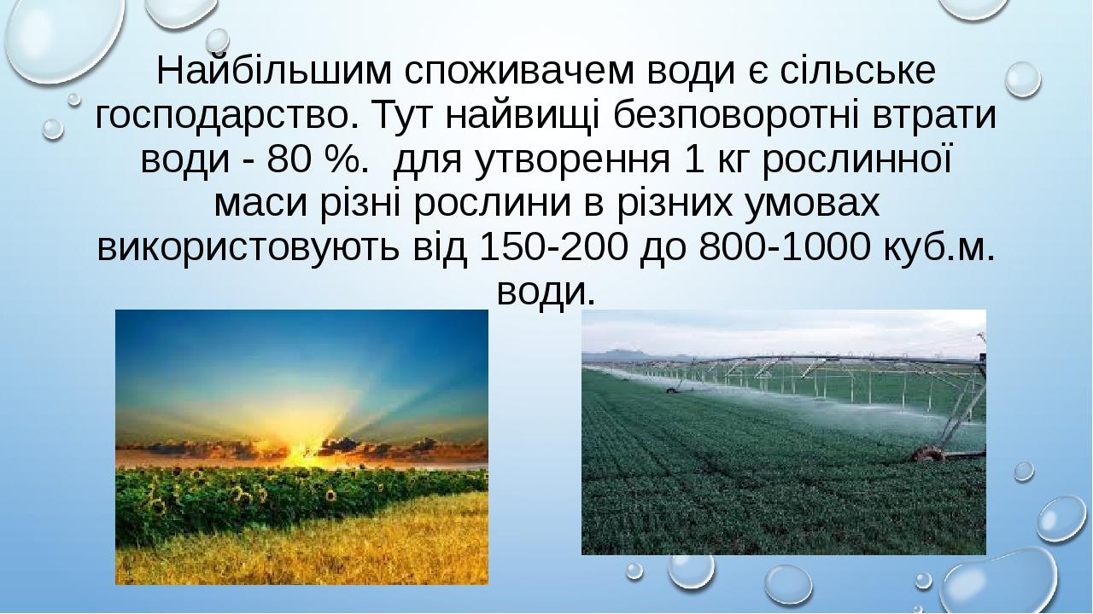

Кислотні дощі містять розчини сірчаної і азотної кислот, приносять значну шкоду природі. Кислотні дощі не тільки вбивають живу природу, а й розрушують пам’ятники архітектури. 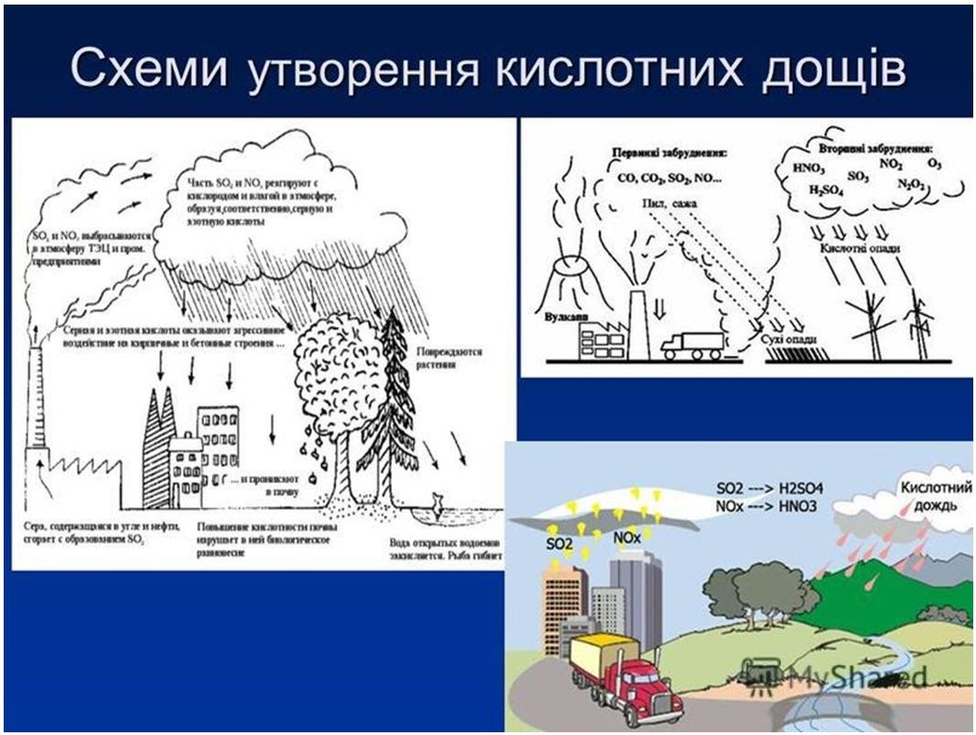

Страждають від кислотних дощів і люди, вимушені споживати питну воду, забруднену токсичними металами - ртуттю, свинцем, кадмієм. І тому рятувати природу від закислення необхідно. Для цього треба різко знизити викиди в атмосферу оксидів сірки і азоту. Ці дощі мають шкідливу дію на довкілля:

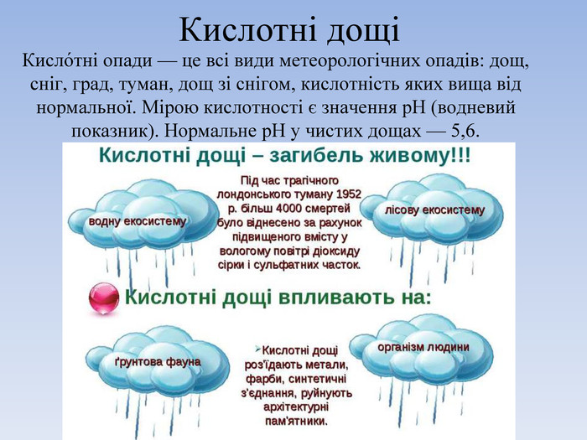

**Завдання.**

1. Опрацюйте **§ 37. В**ідео:<https://www.youtube.com/watch?v=B8C46bucKb8>
2. Складіть повні прислів’я: 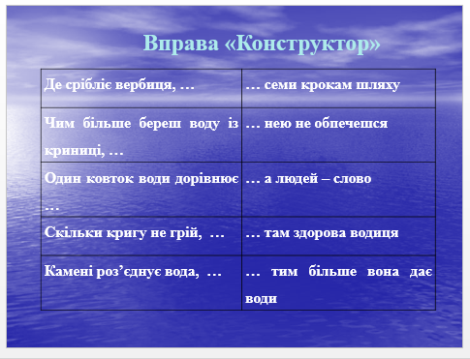

Відповіді надсилайте в Хьюмен або на електронну адресу [nftelepneva@gmail.com](mailto:nftelepneva@gmail.com)